CAHIER DE PRESCRIPTION
APPLIQUE NON MEDICALISEE
LINA

Principe

Toutes les chambres seront équipées d’une applique d’éclairage mural de type LINA de la société TLV ou d’un produit équivalent :
- Assurant les éclairages d’ambiance, de lecture, de veille et de soins d’une chambre, suivant les recommandations AFE sur l’éclairage des établissements de santé,
- Regroupant discrètement et à portée de main au maximum 6 équipements courants forts et/ou courants faibles.
- Disposant d’un large choix de coloris permettant de l’assortir aux différentes teintes et revêtements des chambres.

(Visuel donné à titre informatif, pour apprécier le descriptif)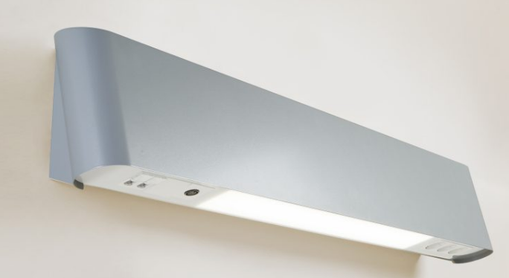
Référentiel technique

L’applique d’éclairage sera composée d'un corps en tôle d’acier (classement au feu M0) de dimension 1050x140x200mm, et sera recouvert d’une peinture époxy poudrée.

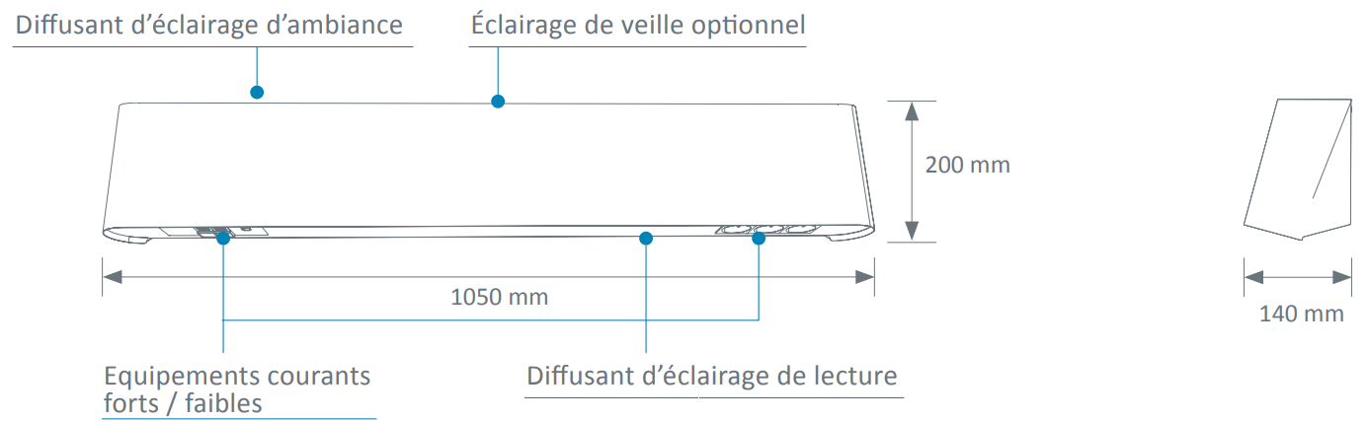

Le nettoyage et la désinfection seront facilités grâce à :
- Des formes douces,
- L’intégration complète du dispositif d'éclairage dans le corps de l’applique
- Des accessoires électriques affleurant au diffusant.

Installation et Maintenance

Elles seront facilitées par:

- Une fixation de la platine au mur par 2 vis.
- Des découpes d’alimentation de chaque côté et au centre de la platine.
- Des bornes de raccordement BT à insertion directe avec identification des différents réseaux électriques,
- Un schéma de câblage placé à l’intérieur de l’applique au niveau du point de raccordement,
- Des accessoires électriques fixés sur la platine (ne nécessitant pas de cadre de propreté).

Eclairages

Les éclairages 100% LED devront être :
• Performants :
o Durée de vie 50 000h (L80B10), réduisant ainsi les coûts de maintenance,
o IRC >80,
o Un excellent maintien du flux dans le temps,
o Un rapport lm/W supérieur à un éclairage traditionnel équipé de sources fluorescentes.
• Confortables :
o Température de couleur de 3 000 ou 4 000k
o Exempt de rayonnement thermique vers le patient.
• Equipés :
o De modules LED linéaires pour l’ambiance et la lecture ayant au maximum 3 Ellipses de macadam.
o D’un module LED pour la veille ayant au maximum 3 Ellipses de macadam.

En tenant compte d’un coefficient de maintenance de 0.83, les éclairages devront permettre de maintenir un niveau d’éclairement moyen d’au moins :
• 100 lux pour l’éclairage d’ambiance à 0.85 m du sol,
• 300 lux pour l’éclairage de lecture sur un plan de 300 x 300 mm incliné à 75° situé à 1m10 du sol et à 1m du mur,
• 300 lux sur le lit pour l’éclairage de soins à 0.85 m du sol (obtenu par le cumul de l’éclairage d’ambiance et de lecture).

Les diffusants pour l’ambiance et la lecture seront en PMMA (polyméthacrylate de méthyle) extrêmement résistant aux UV (sans risque de jaunissement) et intégreront des réflecteurs dirigeant le flux lumineux vers le centre de la chambre et sur le plan de lecture.

L’applique pourra être équipée en option, d’un éclairage de veille à module LED procurant un flux lumineux de 335 Lm situé dans la partie supérieure.

L’éblouissement des éclairages d’ambiance et de lecture sera limité, les sources n’étant pas visibles directement par le patient, par le personnel médical ou les visiteurs, afin de respecter les préconisations d'éblouissement de l’éclairage des lieux de travail.

En option, l’applique pourra offrir un éclairage indirect équipé de modules LED dynamiques ayant une température de couleur allant de 2700 à 6500 K permettant de reproduire un cycle d’éclairage de type circadien.

Equipement

L’applique sera composée d'un équipement par lit comprenant au moins :
- Un éclairage d'ambiance, par module led de 3 Ft, 4255 lm, 3000 ou 4000 K, 135 lm/W, commandé par télérupteur en éclairage plein flux ou par impulsion en gradation Dali,
- Un éclairage de lecture, par module led de 2 Ft, 2621 lm, 3000 ou 4000 K, 131 lm/W, commandé par télérupteur en éclairage plein flux ou par impulsion en gradation Dali,
- Un éclairage de veille, par un module led de 335 lm, 68.4 lm/W, commandé depuis la porte d’entrée, éclairage plein flux,
- 2 PC 10/16A+T,
- 1 prise téléphone,
- 1 prise RJ45,
- 1 prise d’appel infirmière et son manipulateur intégrant la commande des éclairages et des volets roulants,
- 1 obturateur.

Référentiel normatif

L’applique d’éclairage entièrement fabriquée en usine respectera les normes, directives et recommandations suivantes :
- Marquage CE conformément à la directive 2014/35/UE « basse tension » et 2014/30/UE « CEM »,
- EN 60598-1: Luminaires 1ére partie règles générales et généralités sur les essais,
- EN 60598-2-25: Luminaires pour les unités de soins des hôpitaux et les maisons de santé,
- Recommandations AFE relatives à l’éclairage des établissements de santé.

Le fabricant s’engage à :
- Fournir à la demande le procès-verbal de tests de sécurité électrique selon EN 60598-1 « Essai de conformité suivant l’annexe Q »,
- Fournir à la demande la preuve du respect des exigences de compatibilités électromagnétiques,
- Fournir la déclaration UE de conformité aux directives applicables,
- Fournir un certificat ISO 9001,
- Fournir à la demande les études d’éclairage pour l’ambiance, la lecture et l’éclairage de soins dans le contexte d’implantation du matériel (si nécessaire un essai sera effectué sur la chambre témoin).

Le matériel sera livré avec la notice d'instructions détaillant les opérations de montage, d'utilisation et de maintenance.

